МУНИЦИПАЛЬНОЕ БЮДЖЕТНОЕ ОБРАЗОВАТЕЛЬНОЕ

УЧРЕЖДЕНИЕ ДОПОЛНИТЕЛЬНОГО ОБРАЗОВАНИЯ ДЕТЕЙ

ДОМ ДЕТСКОГО ТВОРЧЕСТВА

МУНИЦИПАЛЬНОГО ОБРАЗОВАНИЯ

КАВКАЗСКИЙ РАЙОН

«**Творческая мастерская»**

****Презентация на тему:****

«Развиваем творческие способности ребенка»

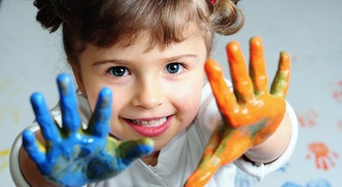

***Педагог дополнительного образования***

***Куксова Любовь Александровна***

***ст.Кавказская***

***2015 год***

**Развиваем творческие способности ребенка**

***«Ребёнок - это не сосуд, который надо наполнить, а огонь, который надо зажечь»*.**

(восточная мудрость)

Бесспорно, все родители хотят, чтобы их дети были успешными, разносторонне развитыми и интересными личностями. Немалую роль в формировании такой личности играют творческие способности. Многие склонны считать, что эти способности даются нам от Бога, они либо есть с рождения, либо нет. Но, как показали многочисленные исследования, эта точка зрения не верна, и способность к творчеству есть в каждом человеке с рождения.

Достаточно понаблюдать за тем, как рисуют, играют, конструируют и занимаются творчеством дети, сразу можно сказать, что способности есть у всех. Но с возрастом при отсутствии целенаправленного развития эти способности могут угасать. Поэтому если вы хотите, чтобы ваш ребенок в будущем стал яркой и одаренной личностью, стоит помнить о важности развития его творческих способностей.

**Когда начинать развивать творческие способности ребенка?** 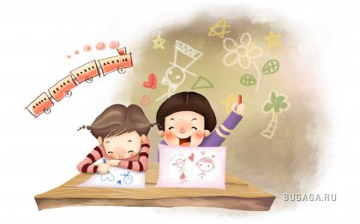

Безусловно, чем раньше вы начнете, тем лучше. Заниматься обучением лучше с самого рождения, ведь пик детского творчества приходится на 3,5-4 года, затем к 9 годам способности, если они не развивались, постепенно угасают.

В первые годы жизни толчком к развитию способностей послужит ранняя гимнастика, ползание, хождение, плавание, знакомство с различными материалами, рисование, раннее чтение и, конечно, правильная атмосфера. Ведь в семьях, где малыш с младенчества слышит музыку или где мама постоянно читает ему сказки и книжки, обычно вырастают дети с хорошими творческими способностями.

* **С чего начать развитие творческих способностей?** 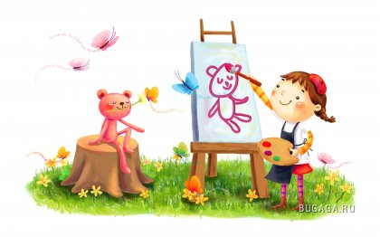Для начала необходимо создать благоприятную атмосферу и обстановку, которая сама бы способствовала и подталкивала ребенка к развитию. Педагогу необходимо подготовить все необходимые материалы для творчества над которым работает: различные краски, кисточки, пластилин, конструкторы, книжки, кубики, развивающие игры, наборы для творчества и т.д.
* Позвольте ребенку самому выбирать дело по душе, никогда не заставляйте его делать то, что он не хочет. Ведь принуждение – главный враг творчества.
* Обучение должно проходить в атмосфере любви и уважения. Дети, которые чувствуют любовь и поддержку педагога, приобретают уверенность и смелость, чтобы творить.
* Поддерживайте и поощряйте все творческие начинания ребенка. Позволяйте ему проявлять инициативу и не гасите его любопытство.
* Будьте примером для ребенка. Если у вас есть интересные увлечения и хобби, расскажите о них детям.
* Чаще посещайте и смотрите вместе с воспитанниками выставки, мероприятия и развивающие программы. Они помогут развить воображение и подарят новые знания.

**Регулярные занятия**

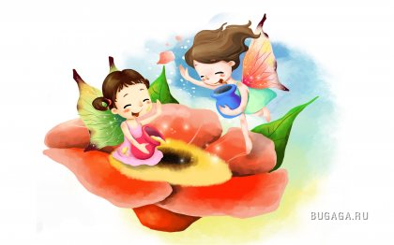

Секрет успешного развития творческих способностей кроется в регулярности занятий. Вряд ли занятия от случая к случаю дадут хороший результат, они должны быть систематическими. Но при этом обучение должно проходить в ненавязчивой форме игры. Старайтесь делать все играючи – пойте песенки, рисуйте, читайте сказки, играйте в «слова», мастерите какие-нибудь вещи, тогда ребенок не будет скучать и у него появится интерес к занятиям. Для развития воображения у маленьких деток подойдет игра «Что в коробке». Спрячьте предмет в коробочку, и пусть малыш задает вопросы о цвете, форме, размере предмета и попытается угадать.

Для развития музыкальных способностей постарайтесь окружить ребенка музыкой, купите ему детские музыкальные инструменты. Попробуйте вместе с малышом отбивать ритм знакомой мелодии из мультфильма. Когда играет музыка, задавайте ему вопросы: «Какая это мелодия веселая или грустная?», «С чем она ассоциируется?», «Что ребенок представляет?», «Что хочется сделать - потанцевать, попрыгать или полежать?» и т.д.

Развивать художественные способности ребенка также помогут игры. Например, попросите его построить, слепить, склеить или нарисовать домик для сказочного существа. Заведите традицию после просмотра мультфильма рисовать или лепить из пластилина понравившихся героев.

В наших руках находится самое ценное – ребёнок, поэтому надо стараться, чтобы он вырос творческой личностью, способной выражать своё мнение и активно познавать мир. Нужно помочь ребёнку раскрыть свои таланты!

**Практическое занятие с детьми для выявления творческих способностей.**

**Необходимые материалы:**

Кусочек ткани, нитки, синтепон.

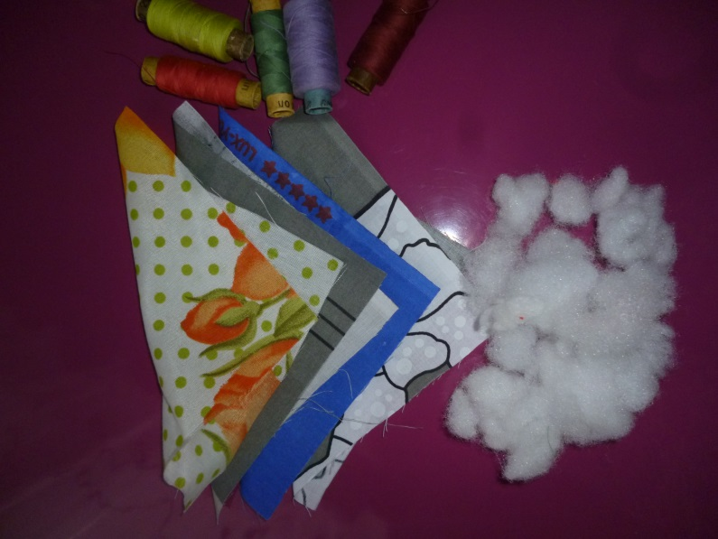

**Задание**: что можно придумать из этих материалов?

**Результат:**

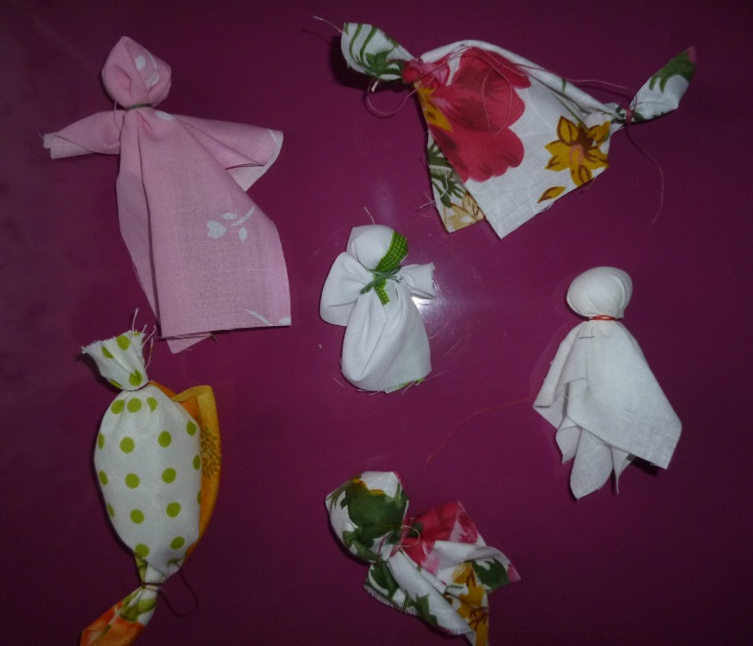

**Вывод:** все дети имеют творческие способности, нужно только немножко помочь педагогу раскрыть ребёнку свои таланты. И результат мы увидим сразу.